**PPSI II – Dados Estruturados**

**Site: Amo pão caseiro -** <https://amopaocaseiro.com.br/receita/pao-de-alho/>

Site que trata de diversas receitas de diferentes tipos de pão à escolha do usuário. A página em questão é sobre uma receita de pão de alho, com todos os ingredientes e passo a passo detalhados.

* Tipo de dado: <http://schema.org/Recipe>
* URL específica: <https://amopaocaseiro.activehosted.com/f/embed.php?id=31>
* Formato do dado: **microdados**

**Site: RottenTomatoes -**  <https://www.rottentomatoes.com/tv/loki/s02>

Site de informações e avaliações de filmes e séries que já saíram ou sairão com avaliações de usuários no geral, mas também de alguns críticos de filmes.

* Tipo de dado: <https://schema.org/TVSeason>
* URL específica: <https://www.rottentomatoes.com/tv/loki/s02>
* Formato do dado: **JSON-LD**

**Site: Zoom -**  <https://www.zoom.com.br/>

Site que compara preços de diversas plataformas online, como americanas, ponto frio, magazine luiza, apresenta ao usuário as opções, notifica sobre mudanças no valor de determinado produto e redireciona para o site caso o usuário esteja interessado.

* Tipo de dado: <https://schema.org/WebSite>
* URL específica: [https://www.zoom.com.br/busca/{search_term_string}](https://www.zoom.com.br/busca/%7bsearch_term_string%7d)
* Formato do dado: **JSON-LD**

**Site 123milhas -** <https://123milhas.com/melhores-destinos/passagens/sao-paulo/igu-foz-do-iguacu>

Site de compra de passagens de avião e ônibus para diversos lugares do mundo.

* Tipo de dado: <https://schema.org/Organization>
* URL específica: <http://123milhas.com>
* 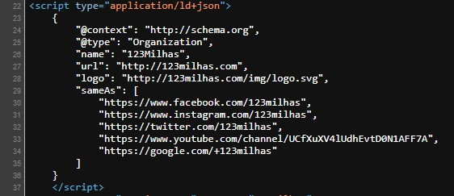Formato do dado: **JSON-LD**